Manuscript title in English
Manuscript title in Spanish
* The entire document must contain page (in the down right corner) and line numbers in order to facilitate the review process.
Abstract
It should briefly describe the objective’s research, its main findings and conclusions. The abstract should be easily understandable to all readers, even non-specialists, and should not exceed 250 words. It should not include bibliographic citations or acronyms.
Keywords: word1, word2, word3, word4, word5.
Resumen
It must accurately reflect the content of the abstract in technical-scientific Spanish.
Palabras clave: palabra1, palabra2, palabra3, palabra4, palabra5.
1. introduction
It should reflect the research problem and the context of the research (theoretical framework), justify the research by emphasizing its reasons; and, state the objectives and the hypotheses if it applied.
This section should end with a brief statement of what was achieved through the research.
2. Materials and Methods
This section should begin with a description of the study area. The materials and methods used during the experimental or field/laboratory phase of the research are briefly explained.
The materials used and their use are included in the text. It should not be created a list of materials!
3. Results and Discussion
3.1. Options
You may choose to write these sections separately or combine them into a single section (Results and Discussion).
3.2. Results
This section should use Tables and Figures to explain the results. Tables and Figures should be numbered using Arabic numerals and cited in the text.
If the manuscript is written in English period (.) will be used for decimals and commas (,) for thousands. On the other hand, if the manuscript is written in Spanish, use commas for decimals and period (.) for thousands.
3.2. Discussion
In the Discussion section the authors should emphasize the importance of the results, setting them in the context of previous research. This section should conclude with a clear and convincing explanation of the results from the perspective of their practical use.
3.3. Tables y Figures
3.3.1. Tables
- Tables should always be cited in text in consecutive numerical order with Arabic numerals (Table 1, Table 2, etc.).
- Each heading should be brief and explain the content of the Table. Each heading must be in Spanish and English.
- The following is an example of a table.
Table 1. Chemical analysis of soil from San Valentín banana farm.
Tabla 1. Análisis químico del suelo de la hacienda bananera San Valentín.
Aspect | 1 | 2 | 3
pH | 6,80 | 6,76 | 6,57
OM (%) | 3,14 | 2,80 | 2,91
∑ Bases - CEC* | 17,31 | 14,74 | 15,65
Ca/Mg | 7,13 | 3,27 | 4,95
Mg/K | 10,19 | 16,00 | 12,03
Ca/K | 72,63 | 52,36 | 68,23
* CEC = Cation exchange capacity.
3.3.2. Figures
- All illustrations including maps, diagrams, and photographs fall into the category of Figures and are cited consecutively in the text with Arabic numerals (Figure 1, Figure 2, etc.).
- All figures must be in black and white or greyscale. Authors are recommended to upload the Figures in JPG or TIFF format, 300 dpi, as separate files.
- Each heading must be in Spanish and English.
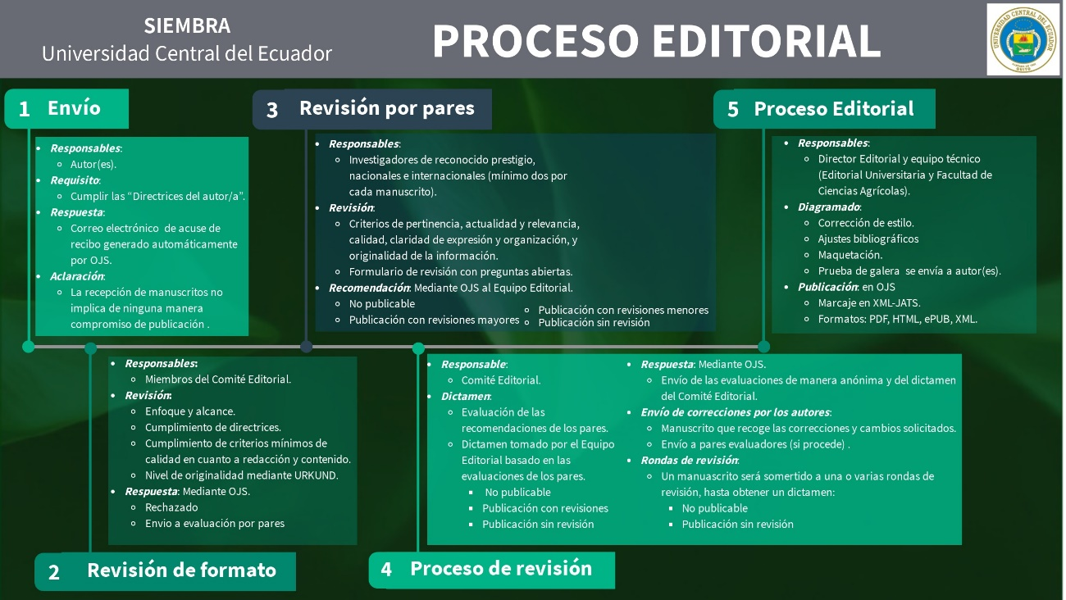
Figure 1. Siembra’s editorial process
Figura 1. Proceso editorial de Siembra.
3.4. Equations
Equations should be prepared in Word's Equation Editor, and numbered with Arabic numerals in square brackets, aligned to the right. Equations should be cited in the text (equation [1], equation [2]).
$n=\frac{N×z^{2}×p×q}{d^{2}×\left(N-1\right)+z^{2}×p×q}$ [1]
3.5. Reference format
In accordance with institutional policy, in-text citations and references must follow APA 7th edition referencing style. References should be arranged in alphabetical order. Examples of references are given below:
Books
de la Torre, L., Navarrete, H., Muriel, P., Macía, M., & Balslev, H. (2008). Enciclopedia de las plantas útiles del Ecuador (1a ed.). Aarhus.
Ricke, S. C., Atungulu, G. G., Si, C. E. R., & Park, H. (2018). Food and Feed Safety Systems and Analysis Edited by. Food and Feed Safety Systems and Analysis. Academic Press Books - Elsevier. https://doi.org/10.1088/0004-637X/779/1/11
Sundström, S. (2003). El ecoturismo como instrumento para desarrollo sostenible: Un estudio comparativo de campo entre Suecia y Ecuador. Institutionen för Kultur och kommunikation.
Book chapters
Gutiérrez Villalpando, Martínez Corona, B., & Salvatierra Izaba, B. (2019). Género y Vulnerabilidad del agua ante la variabilidad climática en la Sierra Nevada de Puebla. En D. A. Fabre Platas, I. Ortiz Sánchez, & G. Busso (Coords.), Agua: Territorialidades y dimensionalidades de análisis (pp. 463-483). Serie Mano Vuelta. Editorial Resistencia SA de CV
O’Bryan, C. A., Crandall, P. G., & Ricke, S. C. (2017). Antimicrobial Resistance in Foodborne Pathogens. In Food and Feed Safety Systems and Analysis (pp. 99–115). Cambridge, Massachusetts, Estados Unidos: Academic Press Books - Elsevier. https://doi.org/10.1016/B978-0-12-811835-1.00006-3
Piñero, D., Caballero-Mellado, J., Cabrera-Toledo, D., Canteros, C., Casas, A., Castañeda, A., Castillo, A., Cerritos, R., Chassin-Noria, O., Colunga-García, N., Delgado, P., Díaz-Jaimes, P., Eguiarte L., Escalante, A., Espinoza, B., Fleury, A., Flores, S., Fragoso, G., González-Astorga, J., Islas, V., Martínez, E., Martínez, F., Martínez-Castillo, J., Mastretta, A., Medellín, R., Medrano-González, L., Molina-Freaner, F., Morales, B., Murguía, A., Vega, A., Payró, E., Reyes-Montes, M., Robles, M., Rodríguez-Arellanes, G., Rojas, L., Romero-Martínez, R., Sahaza-Cardona, J., Salas, R., Sciutto, E., Scott, C., Schramm, Y., Silva, C., Souza, V., Taylor, M., Urbán, J., Uribe-Alcócer, M., Vázquez, M., Vázquez-Domínguez, E., Vovides, A., Wegier, A., Zaldívar, A., & Zúñiga, G. (2008). La diversidad genética como instrumento de la conservación y el aprovechamiento de la biodiversidad: estudios en especies mexicanas. En Capital natural de México, vol. I: Conocimiento actual de la biodiversidad (pp. 437-494). México: CONABIO.
Sloan, P. (2009). Sustainable Development in the Hospitality Industry. In Sustainability in the Hospitality Industry (pp. 1–12). Great Britain: Elsevier Inc. https://doi.org/10.1016/B978-0-7506-7968-8.00001-6
Articles
Hernández Pardo, P. (2011). Ecoturismo en Ecuador: El caso del Oglán alto. ECA Sinergia, 2(1), 9-17.
Meyer, S. T., Heuss, L., Feldhaar, H., Weisser, W. W., & Gossner, M. M. (2019). Land-use components, abundance of predatory arthropods, and vegetation height affect predation rates in grasslands. Agriculture, Ecosystems & Environment, 270–271, 84–92. https://doi.org/10.1016/j.agee.2018.10.015
Mora Pisco, C. I., Montilla Pacheco, A. J. & Mora Pisco, L. L. (2019). Perspectivas y potencialidades del cantón Manta para la implementación de un plan de marketing turístico. TURyDES, 12(26), https://www.eumed.net/rev/turydes/26/marketing-turistico-manta.html
Orgaz-Agüera, F., & Cañero Morales, P. (2017). Ecoturismo y desarrollo sostenible. Un estudio de caso en comunidades rurales de República Dominicana. PASOS Revista de Turismo y Patrimonio Cultural, 13(6), 1425-1435. https://doi.org/10.25145/j.pasos.2015.13.099
Vallverdú-Queralt, A., Raquiero, J., Martínez-Huelamo, M., Rinaldi, J., Leal, L., & Lamuela-Raventos, R. (2014). A comprehensive study on the phenolic profile of widely used culinary herbs and spices: rosemary, thyme, oregano, cinnamon, cumin and bay. Food Chemistry, 154(1), 299-307. https://doi.org/10.1016/j.foodchem.2013.12.106
Conference
Prado, O., Morales, E., & Macedo, R. (2010). Factores de riesgo relacionados con tiempo de retiro de agua y alimento, captura, transporte y espera sobre la mortalidad de pollos. En Memorias de la Tercera Reunión Anual de la Asociación de Especialistas en Ciencias Avícolas del Centro de México A.C. (pp. 86-92). Asociación de Especialistas en Ciencias Avícolas del Centro de México A.C.
Zavala-Nigoa, J., Loarca-Piña, G., & García-García, T. (2010). Evaluación del contenido fenólico, capacidad antioxidante y actividad citotóxica sobre células caco-2 del extracto acuoso de orégano (Lippia graveolens KUNT). 2.º Congreso Nacional de Química Médica. Querétaro.
Thesis
Bonilla Villota, S. X. (2018). Efecto del 1-Metilciclopropeno en la inhibición del etileno en la maduración de Chirimoya (Annona cherimola Mill). Universidad Central del Ecuador.
Rojas Landacay, D. E., & González, C. de L. Á. (2011). Propuesta de adecuación y señalización del sendero turístico intervalles de las parroquias surorientales de Malacatos, San Pedro de Vilcabamba y Vilcabamba del cantón Loja, provincia de Loja. Universidad Técnica Particular de Loja.
Data base
Instituto Nacional de Estadísticas y Censos [INEC]. (2010). Censo de Población y Vivienda. Instituto Nacional de Estadísticas y Censos
Technical Report
Bustamante, M. (2007). Política de reinversión para el complejo termal de la comunidad de Oyacachi en la Reserva Ecológica Cayambe Coca. Programa Parques en peligro. Ecociencia, Fundación Ecológica Rumicocha, Ministerio del Ambiente, Fundación Antisana, The Nature Conservancy, & USAID.
Escobar Manosalvas, J. (2018). Guía de capacitación para agricultores familiares dedicados a la producción lechera. Quito: Instituto Interamericano de Cooperación para la Agricultura (IICA).
Programa de las Naciones Unidas para el Medio Ambiente [PNUMA] & Organización Mundial del Turismo [OMT]. (2006). Por un turismo más sostenible. Guía para responsables políticos (CEDEX). París: PNUE DTIE. https://doi.org/10.18111/9789284411894
Law
Ley de Gestión Ambiental del Ecuador. Ley Nro.99-37, 38. Registro Oficial No. 245 14. 30 de julio de 1999.
Norma Oficial Mexicana NOM-161-SEMARNAT-2011, Que establece los criterios para clasificar a los Residuos de Manejo Especial y determinar cuáles están sujetos a Plan de Manejo; el listado de los mismos, el procedimiento para la inclusión o exclusión a dicho listado; así como los elementos y procedimientos para la formulación de los planes de manejo. 23 de noviembre de 2012 (México). http://www.dof.gob.mx/nota_detalle.php?codigo=5286505&fecha=01/02/2013
Web page
Ministerio de Turismo [MINTUR]. (2015). Movimientos Internacionales - Portal Servicios MINTUR. http://servicios.turismo.gob.ec/index.php/turismo-cifras/2018-09-19-17-01-51/movimientos-internacionales
Ministerio de Agricultura y Ganadería. (2018). Redes Comerciales. https://www.agricultura.gob.ec/redes-comerciales/
Burgueño, E. (2020). Países con el mayor número de usuarios de Facebook en América Latina en abril de 2020. https://es.statista.com/estadisticas/1173450/paises-mayor-cantidad-usuarios-facebook-america-latina/
News
Duarte, F. (9 de septiembre de 2019). Los países en los que la gente pasa más tiempo en las redes sociales (y los líderes en América Latina). BBC Mundo. https://www.bbc.com/mundo/noticias-49634612https://www.bbc.com/mundo/noticias-49634612
El Comercio. (14 de julio de 2020). 630 hoteles del Ecuador permanecen cerrados; algunos administradores analizan la suspensión definitiva. El Comercio. https://www.elcomercio.com/actualidad/hoteles-ecuador-cerrados-pandemia-coronavirus.html

4. Conclusions
Specific contributions to knowledge must be indicated in a definitive, summarized and accurate manner, supported by demonstrable and verifiable research results. Conclusions should be limited to the results obtained and should not present arguments based on assumptions or conjecture.
References
El Comercio. (14 de julio de 2020). 630 hoteles del Ecuador permanecen cerrados; algunos administradores analizan la suspensión definitiva. El Comercio. https://www.elcomercio.com/actualidad/hoteles-ecuador-cerrados-pandemia-coronavirus.html
Escobar Manosalvas, J. (2018). Guía de capacitación para agricultores familiares dedicados a la producción lechera. Quito: Instituto Interamericano de Cooperación para la Agricultura (IICA).
Instituto Nacional de Estadísticas y Censos [INEC]. (2010). Censo de Población y Vivienda. Instituto Nacional de Estadísticas y Censos
Ley de Gestión Ambiental del Ecuador. Ley Nro.99-37, 38. Registro Oficial No. 245 14. 30 de julio de 1999.
Meyer, S. T., Heuss, L., Feldhaar, H., Weisser, W. W., & Gossner, M. M. (2019). Land-use components, abundance of predatory arthropods, and vegetation height affect predation rates in grasslands. Agriculture, Ecosystems & Environment, 270–271, 84–92. https://doi.org/10.1016/j.agee.2018.10.015
Ministerio de Agricultura y Ganadería. (2018). Redes Comerciales. https://www.agricultura.gob.ec/redes-comerciales/
O’Bryan, C. A., Crandall, P. G., & Ricke, S. C. (2017). Antimicrobial Resistance in Foodborne Pathogens. In Food and Feed Safety Systems and Analysis (pp. 99–115). Cambridge, Massachusetts, Estados Unidos: Academic Press Books - Elsevier. https://doi.org/10.1016/B978-0-12-811835-1.00006-3
Orgaz-Agüera, F., & Cañero Morales, P. (2017). Ecoturismo y desarrollo sostenible. Un estudio de caso en comunidades rurales de República Dominicana. PASOS Revista de Turismo y Patrimonio Cultural, 13(6), 1425-1435. https://doi.org/10.25145/j.pasos.2015.13.099
Prado, O., Morales, E., & Macedo, R. (2010). Factores de riesgo relacionados con tiempo de retiro de agua y alimento, captura, transporte y espera sobre la mortalidad de pollos. En Memorias de la Tercera Reunión Anual de la Asociación de Especialistas en Ciencias Avícolas del Centro de México A.C. (pp. 86-92). Asociación de Especialistas en Ciencias Avícolas del Centro de México A.C.
Ricke, S. C., Atungulu, G. G., Si, C. E. R., & Park, H. (2018). Food and Feed Safety Systems and Analysis Edited by. Food and Feed Safety Systems and Analysis. Academic Press Books - Elsevier. https://doi.org/10.1088/0004-637X/779/1/11
Rojas Landacay, D. E., & González, C. de L. Á. (2011). Propuesta de adecuación y señalización del sendero turístico intervalles de las parroquias surorientales de Malacatos, San Pedro de Vilcabamba y Vilcabamba del cantón Loja, provincia de Loja. Universidad Técnica Particular de Loja.

